ワーク「これであなたもひとり立ち」＋パワーポイントを使った授業指導例
ワーク７ 「ひとり暮らしの快適空間」
＊ひとり暮らしを想定して選んだ住宅物件での快適な暮らし方に見合う新生活費用を算出する＊
＊各スライドにはアニメーションが付いています。授業前にゆっくり動きを確認してからお使い下さい＊

ファイル名 ワーク７

ワーク６

パワーポイント画面 |  | 教師の支援と生徒の活動 | パワーポイント画面 |  | 教師の支援と生徒の活動
スライド ① | 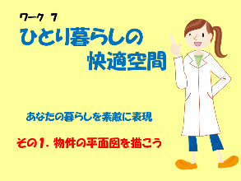 | ・選択した物件の専有面積から平面図を描き、快適な新生活をイメージできるよう支援を行う。 | スライド ⑥ | 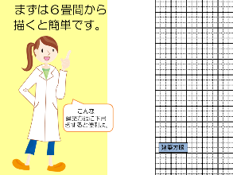  ＊このスライドは事前に動きを要確認。 | ・建築方眼紙を利用した描き方を紹介する。
スライド ② | 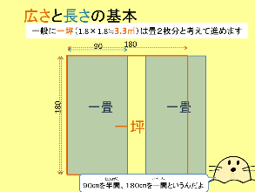 | ・一般に住宅用語として使われている一坪（ひとつぼ）、一間（いっけん）などの意味を理解する。 | スライド ⑦ | 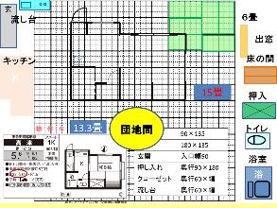  ＊このスライドは事前に動きを要確認。 | ・和室タイプの物件は、畳から描き進めるとよいことをアドバイスする。  ・畳の大きさにはいろいろあるため、畳の枚数だけで部屋の広さの判断はできないことを理解する。
スライド ③ | 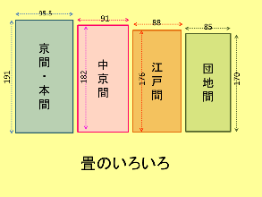 | ・畳の大きさはいろいろあることを知る。 | スライド ⑧ | 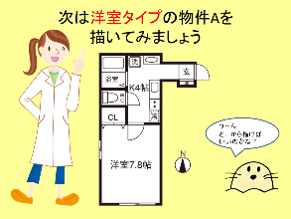 | ・洋室タイプ「物件Ａ」の描き方を説明し、自分の選択した物件が描きやすくなるよう指導する
スライド ④ | 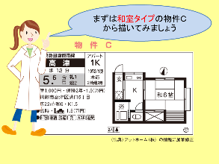 | ・ワーク６「物件Ｃ」の物件情報を読み取る。  ・ワークの解答記入例で確認する。 | スライド ⑨ | 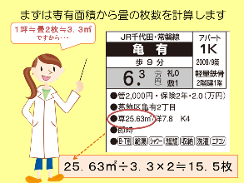 | ・和室タイプ同様、専有面積を畳の枚数に換算する。
スライド ⑤ | 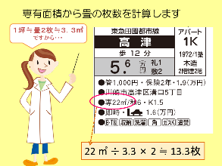 | ・物件情報から専有面積を読み取り、畳の枚数に換算する。 | スライド⑩ | 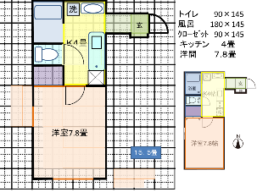  ＊このスライドは事前に動きを要確認。 | ・ひとり暮らし用賃貸住宅で使用される一般的な寸法をもとに、トイレ、風呂などから書き進めるとよいことをアドバイスする。  ・建築方眼紙のコマ数から正しく描けているか判断する。
スライド ⑪ | 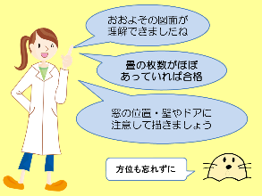 | ・おおよそ全体の広さが正しく描けていることを確認したら、窓の位置や壁、出入り口の幅にも注意し、方位も記入する。 | スライド ⑯ | 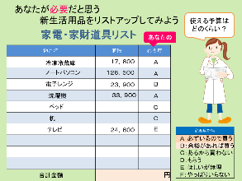 | ・リストアップした新生活用品が、部屋の広さや自分の住まい方に本当に必要か、新品を購入する以外の方法はないかなどよく考える。  ・必要度（Ａ～Ｆ）を記入しながら意思決定し、Ａ・Ｂの合計を記入する。  ・自分の予算に合っているか再度検討する。  ・ワーク３にも記入する。
スライド ⑫ | 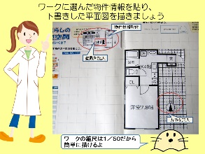 | ・ワーク７に、描いた平面図を貼付するか、直接描く。  ・ワーク７の平面図の縮尺は1/50となっており、一般的な建築方眼紙の縮尺と一致しているため、建築方眼紙を切り抜いて貼ってもよいことを伝える。 | スライド ⑰ | 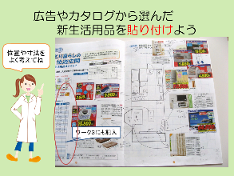 | ・ワーク７に描いた間取り図に切り取った広告等を見やすく配置し、ひとり暮らしをイメージする。  ・広告チラシを読み取ることで、かなりの商品研究ができることを知らせる。  ・商品の選択に当たっては、値段だけでなく、省エネルギーなどの環境の視点も重要であることを補足する。
スライド ⑬ | 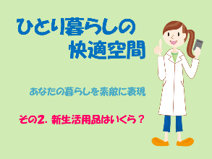 | ・事前に広告チラシなどを集めるよう指示をしておく。  ・ひとり暮らしに必要な新生活用品を選び、費用を計算する学習を行うことを予告する。  ・新生活に必要な物品を考え、リストアップする。  ・広告は寸法と値段の記載があるものを選んで切り抜くよう指示する。  ・選んだものが本当に部屋の中に配置できるか検討する。 | スライド⑱ | 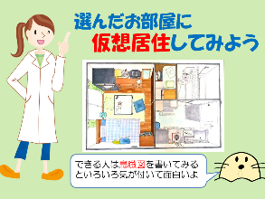 | ・朝起きてから夜眠るまでの行動を図面上で細かく想定し、仮想居住してみることで問題点を検証、追及する。  ・シンプルライフの重要性に気づかせる。
スライド ⑭ | 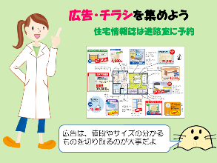 |  | スライド ⑲ | 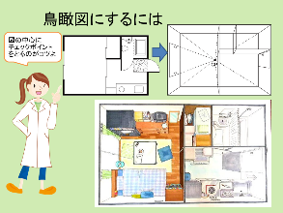 | ・発展学習として簡単な鳥瞰図の描き方を紹介する。  ・鳥瞰図を描くことにより平面図だけではわからない問題点を把握する。
スライド ⑮ | 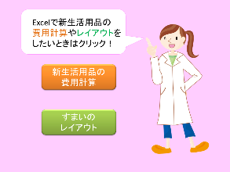 | ・リンクしているエクセル教材で楽しみながら新生活用品の費用計算とレイアウトを検討する。 | スライド ⑳ | 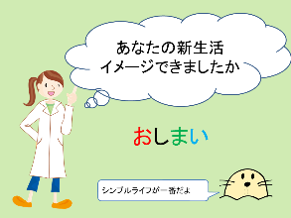 | ・消費者市民として、新しく始める「ひとり暮らしの新生活」に展望が持てるようまとめる。  ・おしまい。

